Информация о проведенных мероприятиях по профориентационной работе за декабрь

 | Название школы | Наименование мероприятия | Сроки проведения | Уровень (ОО, муниц, регион., зональный, респ, всеросс) | Краткая информация, фотоотчет | Охват
 | МБОУ Хандагайтинская СОШ | Открытый урок по ПроеКТОрии | 2 декабря 2022 | всероссийский | 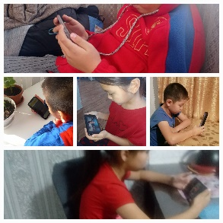 | 411
 | МБОУ Хандагайтинская СОШ | Открытый урок по ПроеКТОрии | 6 декабря 2022 | всероссийский | 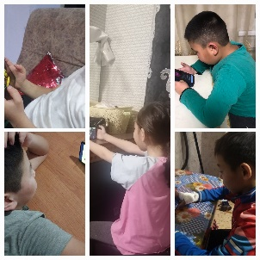 | 341
 | МБОУ Хандагайтинская СОШ | Открытый урок по ПроеКТОрии | 9 декабря 2022 | всероссийский | 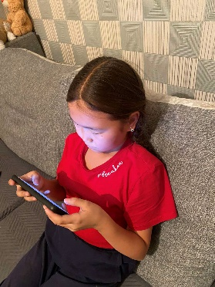 | 376
 | МБОУ Хандагайтинская СОШ | Диагностика профессиональных склонностей обучающихся в 9-11 классах | 16-22 декабря | муниципальный | 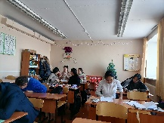  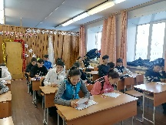 | 102
 | МБОУ Хандагайтинская СОШ | Классный час-интервью с учителем математики Достай А.П. в рамках ранней профориентации обучающихся | 15 декабря 2022 | школьный | 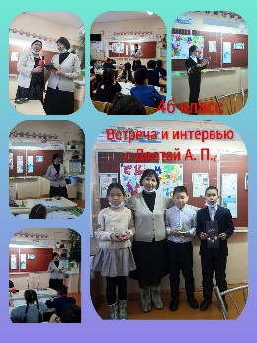 | 21
 | МБОУ Хандагайтинская СОШ | Участие обучающихся 9-11 классов в публичных слушаниях о создании особой экономической зоны промышленно-производственного типа в селе Хандагайты | 21 декабря | школьный | 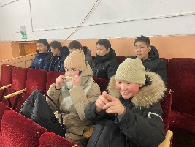  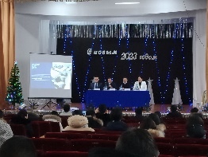 | 28

